МИНОБРНАУКИ РОССИИ

ФЕДЕРАЛЬНОЕ ГОСУДАРСТВЕННОЕ БЮДЖЕТНОЕ ОБРАЗОВАТЕЛЬНОЕ

УЧРЕЖДЕНИЕ ВЫСШЕГО ОБРАЗОВАНИЯ

«НИЖЕГОРОДСКИЙ ГОСУДАРСТВЕННЫЙ ТЕХНИЧЕСКИЙ

УНИВЕРСИТЕТ ИМ. Р.Е. АЛЕКСЕЕВА»

(НГТУ)

Институт промышленных технологий машиностроения

Кафедра «Теоретическая и прикладная механика»

Научно-исследовательская работа

по теме: "Система сертификации на федеральном железнодорожном транспорте”

по дисциплине: “Сертификация производства и продукции на основе всеобщего управления качеством”

Направление подготовки: 27.03.02 Управление качеством

Выполнил:
Студент гр. 18-СК Огурцов А.В.

Проверил:

Преподаватель Агапов М.М.

Н.Новгород, 2021 год
Содержание
Введение………………………………………………………………………3
1. Цели и структура системы сертификации на федеральном железнодорожном транспорте …………………………………………………………………… 4
3. Схемы проведения сертификации на федеральном железнодорожном транспорте ……………………………..……………………………………10
4. Инспекционный контроль услуг (объектов) федерального железнодорожного транспорта …………………………………………………………………. 18
5. Аккредитация органов по сертификации на федеральном железнодорожном транспорте…………………………………………………………………….20
Выводы ………………………………………………………………………24
Приложение А ……………………………………………………………… 25
Список литературы ………………………………………………………… 26

Введение
Система сертификации продукции и услуг на федеральном железнодорожном транспорте Российской Федерации является одной из систем обязательной сертификации, зарегистрированной Госстандартом в Государственном реестре и введенной в действие в установленном порядке. Представляет собой совокупность участников сертификации, осуществляющих сертификацию в соответствии с [1]-[4].
Система сертификации федерального железнодорожного транспорта (ССФЖТ) является государственной системой и ее функционирование носит обязательный характер с целью обеспечения безопасности на федеральном железнодорожном транспорте (ФЖТ).
Правила сертификации распространяются на следующие виды технических средств железнодорожного транспорта (ЖТ):
- элементы верхнего строения железнодорожных путей;
- станционные технические средства;
- локомотивы и их составные части;
- моторвагонный подвижной состав и его составные части;
- пассажирские и грузовые вагоны и их составные части;
- специальный подвижной состав (путевые машины) и его составные части;
- контейнеры;
- рельсосмазывающие и гребнесмазывающие устройства и материалы для них;
- устройства и оборудование контактной сети;
- устройства и оборудование тяговых подстанций;
- средства железнодорожной автоматики и телемеханики (аппаратура ЖАТ);
- изделия из металлопродукции для железнодорожного транспорта;
- изделия из резины и полимерных материалов для подвижного состава и верхнего строения железнодорожных путей;
- средства измерений отраслевого применения.
А также на услуги, предоставляемые пассажирам, которые должны соответствовать требованиям безопасности движения, охраны труда и
экологической безопасности, установленным соответствующими актами и подлежат обязательной сертификации.
Цель работы – изучение процедуры системы сертификации на федеральном железнодорожном транспорте
Объект исследования – изучение процедуры сертификации
Предмет исследования – система сертификации на федеральном железнодорожном транспорте
Задачи работы - изучить:
- Цели и структуру системы сертификации на федеральном железнодорожном транспорте
- Схемы проведения сертификации на федеральном железнодорожном транспорте
- Инспекционный контроль услуг (объектов) федерального железнодорожного транспорта
- Аккредитацию органов по сертификации на федеральном железнодорожном транспорте

1. Цели и структура системы сертификации на федеральном железнодорожном транспорте

Основными целями ССФЖТ являются:
- подтверждение соответствия объектов ЖТ требованиям безопасности движения, охраны труда и экологической безопасности;
- создание условий для эффективной деятельности федерального железнодорожного транспорта Российской Федерации;
- защита интересов государства, общества и его граждан от недобросовестности предприятий и организаций промышленности, производящих железнодорожные технические средства, предприятий и учреждений железнодорожного транспорта;
- подтверждение показателей качества объектов ЖТ, заявленных изготовителями (исполнителями, поставщиками) при добровольной сертификации;
- содействие юридическим и физическим лицам, осуществляющим и обеспечивающим железнодорожные перевозки, в эффективном участии в международном научно-техническом сотрудничестве;
- содействие потребителям в компетентном выборе работ и услуг.
Организационную структуру Система сертификации на федеральном железнодорожном транспорте (ССФЖТ) образуют:
- Министерство путей сообщения Российской Федерации;
- Центральный орган Системы сертификации;
- Орган (органы) по сертификации на федеральном железнодорожном транспорте;
- Совет по сертификации на федеральном железнодорожном транспорте Российской Федерации;
- Технический центр аккредитации
- Апелляционный Совет;
- Аккредитованные экспертные центры по сертификации;
- Аккредитованные испытательные центры (лаборатории);
- Аккредитованные эксперты в области сертификации и аккредитации.
Схема организационной структуры ССФЖТ приведена на рисунке 1.
Схема утверждена [8].
Основные функции, выполняемые органами по сертификации на ФЖТ:
Система сертификации на федеральном железнодорожном транспорте возглавляется Министерством путей сообщения Российской Федерации, которая осуществляет следующие правомочия:
- создает Систему сертификации на федеральном железнодорожном транспорте (ФЖТ), организует работу и устанавливает общие правила процедуры и управления для проведения сертификации.
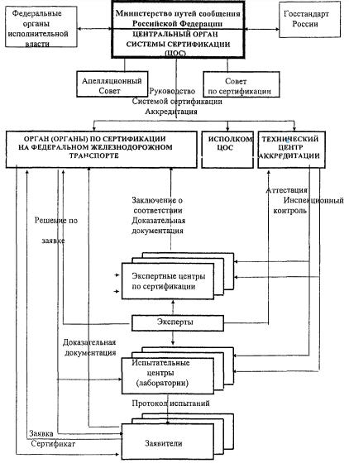
Рис. 1 Организационная структура ССФЖТ

- организует разработку организационно-методических документов Системы сертификации;
- разрабатывает и утверждает перечень (номенклатуру) объектов железнодорожного транспорта (ЖТ), подлежащих обязательной сертификации в ССФЖТ;
- организует разработку и утверждает требования по безопасности;
- осуществляет выбор способа подтверждения соответствия объектов ЖТ требованиям нормативных документов (схем сертификации);
- устанавливает правила и проводит по ним аккредитацию в ССФЖТ и выдает (а так же отменяет или приостанавливает действие) аттестаты аккредитации и лицензии на проведение работ по обязательной сертификации на ФЖТ;
- рассматривает апелляции участников Системы сертификации по вопросам аккредитации и сертификации;
- устанавливает совместно с Госстандартом России правила признания зарубежные сертификатов, знаков соответствия и результатов испытаний, а также сертификатов, знаков соответствия и результатов испытаний, полученных в рамках Системы сертификации ГОСТ Р и других отечественных систем сертификации;
- осуществляет государственный контроль и надзор и устанавливает порядок инспекционного контроля за соблюдением правил сертификации и за сертифицированными объектами ЖТ.
Центральный орган Системы сертификации осуществляет следующие основные полномочия:
• осуществляет руководство Системой сертификации;
• координирует и контролирует деятельность органа (органов) по сертификации, испытательных центров и экспертных центров по сертификации, входящих в Систему сертификации;
• рассматривает апелляции участников Системы сертификации по вопросам аккредитации и сертификации;
• принимает оперативные меры по полученной информации о нарушении установленных в Системе правил;
• разрабатывает предложения по номенклатуре объектов ЖТ, сертифицируемых в ССФЖТ;
• разрабатывает, ведёт и актуализирует организационно-методические
документы ССФЖТ;
- организует подготовку экспертов ССФЖТ, повышение квалификации кадров и аттестацию персонала, участвующего в проведении работ по сертификации.
Орган по сертификации на федеральном железнодорожном транспорте осуществляет следующие функции:
• проводит сертификацию объектов ЖТ в соответствии со своей областью аккредитации;
• формирует и ведет фонд нормативных документов, используемых при
проведении сертификации объектов ЖТ;
• разрабатывает порядки сертификации групп однородных объектов ЖТ в соответствии со своей областью аккредитации;
• принимает и рассматривает заявки на сертификацию объектов ЖТ, принимает решения по ним и взаимодействует с заявителями при проведении сертификации;
• определяет по каждой конкретной заявке испытательный центр и
(или) экспертный центр по сертификации, в который необходимо oбратиться заявителю для проведения испытаний и (или) оценки соответствия заявленного объекта ЖТ требованиям нормативных документов;
• проводит работы по признанию сертификатов и знаков соответствия, выданных другими отечественными и зарубежными органами по сертификации;
• осуществляет инспекционный контроль за сертифицированными объектами ЖТ;
• отменяет или приостанавливает действие выданных сертификатов
соответствия и лицензий на применение знаков соответствия;
• принимает оперативные меры по информации о несоответствии сертифицированных объектов ЖТ установленным при сертификации требованиям, участвует в разработке корректирующих мероприятий и контролирует их выполнение.
Технический центр аккредитации осуществляет следующие функции:
• проводит предварительное рассмотрение заявок на аккредитацию и
представленных документов, заключает с заявителями договора на
проведение аккредитации;
• организовывает проведение экспертизы документов по аккредитации,
представленных заявителем и проводит его аттестацию, а также организует проведение инспекционного контроля аккредитованных организаций;
• определяет персональный состав экспертов для проведения экспертизы документов, представленных заявителем;
• готовит программы аттестации заявителей и программы проведения
инспекционного контроля аккредитованных организаций;
• готовит и представляет в МПС России предложения об отмене или
приостановлении действия выданных аттестатов аккредитации;
• осуществляет инспекционный контроль за аккредитованными организациями;
• разрабатывает организационно-методические документы по вопросам
аккредитации на федеральном железнодорожном транспорте.
Экспертные центры по сертификации осуществляют следующие основные функции:
• проводят по поручению органа по сертификации оценку соответствия
объектов ЖТ установленным требованиям на основе анализа результатов испытаний и другой доказательной документации;
• выдают заключения о соответствии объектов ЖТ требованиям нормативных документов
Испытательные центры осуществляют следующие основные функции:
• проводят испытания конкретных объектов ЖТ или конкретные виды
испытаний;
• выдают протоколы испытаний для целей сертификации

3. Схемы проведения сертификации на федеральном железнодорожном транспорте

При сертификации проверяются характеристики (показатели) объектов ЖТ и используются методы испытаний и(или) оценки соответствия, позволяющие:
- провести идентификацию объекта ЖТ
- полно и достоверно подтвердить соответствие объекта ЖТ установленным требованиям безопасности.
- Состав других проверяемых показателей определяется исходя из целей сертификации конкретного объекта ЖТ.
Порядок проведения сертификации в виде алгоритма представлен на рисунке 2.
Процедура проведения сертификации включает:
1. Представление заявителем в орган по сертификации заявки на проведение сертификации объекта ЖТ
Для учета результатов приемочных и других испытаний при сертификации заявитель может представлять заявку в орган по сертификации на проведение сертификации на ранних стадиях разработки. Заявка должна быть подана до начала испытаний, результаты которых предполагается учитывать при сертификации, с целью обеспечения возможности участия в указанных испытаниях представителей органа по сертификации.
2. Предварительную оценку заявки органом по сертификации и принятие решения по ней;
Орган по сертификации рассматривает представленные заявителем документы и не позднее одного месяца с момента их получения сообщает ему о своем решении. При положительном решении заявителю сообщаются все основные условия сертификации (выбранная схема сертификации, сроки проведения сертификации, процедура сертификационной проверки, условия проведения инспекционного контроля, перечень необходимых нормативных и технических документов, которые необходимо дополнительно представить в орган по сертификации, и другие необходимые условия).
3. Направление решения по заявке заявителю;
Орган по сертификации направляет заявителю решение по заявке и проект договора на проведение работ по сертификации. Решение по заявке содержит все основные условия сертификации, в том числе указывается схема сертификации, перечень необходимых нормативных и технических документов, перечень испытательных центров и экспертных центров по сертификации, в которые следует обратиться заявителю.
4. Проведение испытаний, обследование (сертификация) производства;
Испытания проводятся на образцах, конструкция, состав и технология изготовления которых должны быть такими же, как у продукции, поставляемой потребителю (заказчику).
Испытания для сертификации проводятся в технически компетентных и независимых испытательных центрах, аккредитованных на проведение тех испытаний, которые предусмотрены в нормативных документах, используемых при сертификации данной продукции.
5. Рассмотрение возможности признания имеющихся у заявителя сертификатов соответствия;
При наличии у заявителя сертификатов соответствия на заявляемые услуги, выданных в других системах сертификации, рассматривается возможность их признания с учетом наличия или отсутствия соглашений ССФЖТ с этими системами о взаимном признании сертификатов.
Признание сертификата соответствия осуществляется посредством выдачи сертификата соответствия ССФЖТ.

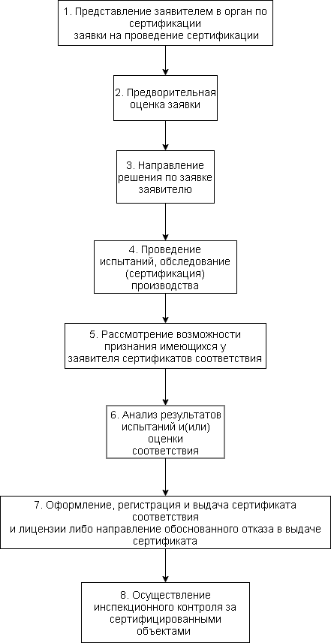

Рис. 2 Процедура проведения сертификации
6. Анализ результатов испытаний и(или) оценки соответствия, обследования (сертификации) производства или сертификации системы качества (при их проведении) и принятие решения о возможности выдачи сертификата соответствия либо обоснование отказа в выдаче сертификата соответствия;
Оценка соответствия процессов предоставления услуг осуществляется по типовым (рабочим) методикам на процессы предоставления конкретных видов услуг, разрабатываемым экспертными центрами по сертификации и утверждаемым органом по сертификации.
По завершении сертификационных испытаний заявитель оформляет и представляет в экспертный центр по сертификации или в орган по сертификации таблицу соответствия образца ЖТС установленным требованиям, а также сертификат на производство или систему качества и любые другие имеющиеся у него сертификаты на заявленный объект ЖТ (при их наличии). Результаты обследования производства представляются в экспертный центр по сертификации комиссией, проводившей обследование.
По результатам всех проведенных испытаний и оценок соответствия экспертным центром по сертификации разрабатывается комплексное заключение о соответствии объекта ЖТ требованиям нормативных документов.
7. Оформление, регистрацию и выдачу сертификата соответствия и лицензии либо направление заявителю обоснованного отказа в выдаче сертификата;
На объекты ЖТ, для которых по результатам сертификации подтверждено соответствие требованиям нормативных документов, выдается сертификат соответствия (Приложение A) и осуществляется их маркировка знаком соответствия (рис. 4).
Знак соответствия утвержден [7].
При отрицательных результатах оценки соответствия или несоблюдении заявителем правил ССФЖТ орган по сертификации принимает решение о невозможности сертификации заявленного объекта и выдачи сертификата соответствия. Одновременно орган по сертификации извещает МПС России о необходимости принятия соответствующих корректирующих мер (лишения права предоставления услуг, снижения категоричности и др.).
8. Осуществление инспекционного контроля за сертифицированными объектами ЖТ, применением сертификата и знака соответствия;
Сертификация объектов ЖТ осуществляется по одной из схем, приведенных на рисунке 3. Выбор схемы сертификации осуществляется органом по сертификации (при обязательной сертификации) или заявителем по согласованию с органом по сертификации (при добровольной сертификации).
Схемы сертификации утверждены [6].
Схема 1 Применяется при сертификации опытных образцов сложных
технических для допуска их к эксплуатации;
Схема 2 Применяется при сертификации продукции, для которой:
- изготовитель находится в отдаленных районах России или за рубежом;
- на стабильность характеристик существенно влияют условия транспортирования и хранения;
- условия поставки и специфические особенности позволяют осуществить отбор образцов для проведения сертификации у продавца (потребителя).
Схема 3 Применяется при сертификации продукции, стабильность серийного производства которой не вызывает сомнения, а также для продукции, отбор образцов которой у продавца (потребителя) затруднен, либо не может быть осуществлен.
Схема 4 Применяется при необходимости всестороннего и жесткого инспекционного контроля продукции серийного производства.
Схема 5 Применяется при сертификации продукции, для которой:
- реальный объем выборки для испытаний недостаточен для объективной оценки соответствия установленным требованиям;
- технологические процессы изготовления чувствительны к внешним
факторам;
- установлены повышенные требования к стабильности характеристик;
- характерна частая смена модификаций;
- испытания могут быть проведены только после монтажа у потребителя.
Схема 6 Применяется при наличии у изготовителя системы испытаний,
позволяющей осуществлять контроль всех характеристик продукции;
Схемы 7 и 8 Применяются для сертификации продукции, производство
или реализация которой носят разовый характер (партия, единичные изделия).
Схема 9у Применяется при сертификации отдельных видов услуг
Схема 10у Применяется при сертификации предприятия-исполнителя
услуг для присвоения фирменной категории (разряда, класса и т.п.)

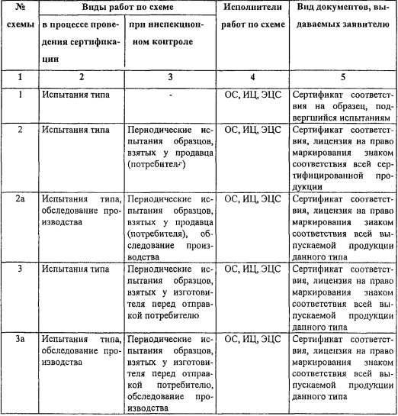
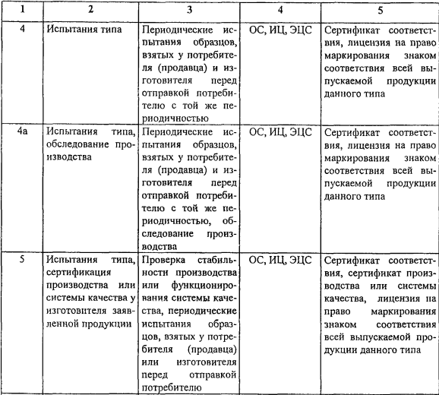
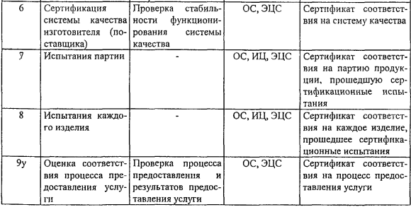
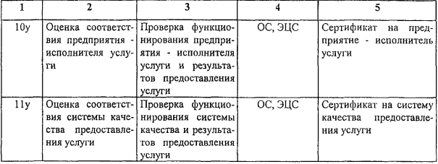
Рис. 3 Схемы сертификации

Рис. 4 Знак соответствия ССФЖТ

Схема 11у Применяется при наличии у исполнителя системы оценки соответствия услуг, позволяющей осуществлять контроль всех характеристик услуг, подлежащих подтверждению при сертификации.

4. Инспекционный контроль услуг (объектов) федерального железнодорожного транспорта

Инспекционный контроль за сертифицированными услугами (объектами) проводит орган по сертификации в виде плановых и внеплановых проверок, которые осуществляются в течение всего срока действия сертификата с периодичностью не реже одного раза в 6 месяцев.
Количество периодических проверок и формы их проведения устанавливаются с учетом специфики объекта, схемы сертификации и определяются условиями договора на проведение инспекционного контроля между органом по сертификации и держателем сертификата.
Объем, содержание и порядок проведения инспекционного контроля определяются органом по сертификации с учетом схемы, по которой проводилась сертификация.
К проведению инспекционного контроля могут привлекаться аккредитованные экспертные центры по сертификации, эксперты по сертификации, а также специалисты МПС России, территориальных органов Госстандарта России и других контрольных и надзорных органов, испытательные лаборатории, центры органов санитарно-эпидемиологического надзора на железнодорожном транспорте, дорожные центры стандартизации и метрологии.
Внеплановый инспекционный контроль проводится по решению органа по сертификации без предварительного уведомления объекта проверки. Основанием для проведения внепланового инспекционного контроля является – поступление информации о претензиях (жалобах, рекламациях) к сертифицированной услуге от пассажиров, а также от органов, осуществляющих общественный или государственный контроль.
Результаты инспекционного контроля оформляются актом, в котором делается заключение о соответствии (несоответствии) сертифицированных услуг требованиям, подтвержденным при сертификации. По этим результатам орган по сертификации может приостанавливать или отменять действие сертификата соответствия и лицензии на применение знака соответствия.
Приостановление, отмена действия сертификата соответствия органом по сертификации производят при:
- обнаружении при инспекционном контроле несоответствия сертифицированных услуг или системы качества установленным требованиям;
- нарушении держателем сертификата требований нормативных документов, контролируемых при сертификации;
- изменении держателем сертификата характеристик (свойств, показателей) сертифицированных услуг без согласования (или информирования) с органом по сертификации;
- изменении держателем сертификата технологического процесса оказания услуг;
- изменении (невыполнении) держателем сертификата требований технологии производства (оказания) услуг или системы качества.
Орган по сертификации в течение десяти дней после принятия решения о приостановлении, отмене действия сертификата соответствия уведомляет об этом держателя сертификата с указанием условий, обеспечивающих снятие данного приостановления.
Если держатель сертификата может устранить обнаруженные причины несоответствия и подтвердить соответствие услуг нормативным документам без проведения повторной проверки посредством проведения согласованных с органом по сертификации корректирующих мероприятий, приостановка действия сертификата соответствия производится на время реализации корректирующих мероприятий.
После отмены действия сертификата получение нового сертификата осуществляется через процедуру повторной сертификации в соответствии с порядком, установленным в настоящих Правилах. При этом результаты ранее проведенных работ по сертификации не учитываются.

5. Аккредитация органов по сертификации

Работы по аккредитации в ССФЖТ осуществляются в соответствии с настоящими Правилами [1]-[3], [5] и организационно-методическими документами ССФЖТ.

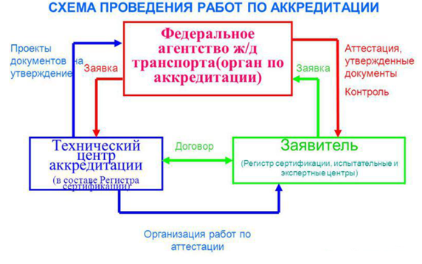
Рис. 5 Схема проведения работ по аккредитации

Общая Схема проведения работ по аккредитации участников ССФЖТ приведена на рисунке 5.
Процедура проведения аккредитации в ССФЖТ включает:
- Представление заявителем в Министерство путей сообщения (МПС) России заявки на проведение аккредитации;
В заявке на аккредитацию должны быть отражены:
- Заявляемая область аккредитации;
- Осведомленность заявителя о принятых в Системе правилах аккредитации;
- Готовность заявителя в полной мере выполнить установленную процедуру аккредитации.
К заявке прилагается комплект документов, содержащий информацию, необходимую и достаточную для оценки готовности заявителя к аккредитации.
- Экспертизу представленных документов;
- Аттестацию (проверку) заявителя комиссией;
В состав аттестационной комиссии с целью обеспечения компетентной и объективной оценки заявителя включаются эксперты ССФЖТ, представители научно-исследовательских, проектных и конструкторско-технологических организаций федерального железнодорожного транспорта и промышленности, МПС России, Госстандарта России и других заинтересованных организаций.
- Принятие решения об аккредитации или об отказе в аккредитации заявителя по результатам экспертизы и аттестации;
После проведения аттестации комиссией составляется и направляется в МПС России акт аттестации заявителя. Копия акта направляется заявителю.
На основании анализа акта аттестации и экспертизы представленных с заявкой документов МПС России или, по его поручению, Технический центр аккредитации готовят заключение о возможности выдачи (отказе в выдаче) аттестата аккредитации и проекты аттестата аккредитации и лицензии.
- Оформление, регистрация и выдача аттестата аккредитации и лицензии, либо направление заявителю обоснованного отказа в аккредитации;
Заявителям, соответствие которых требованиям нормативных и организационно-методических документов ССФЖТ подтверждено результатами аттестации и экспертизы, выдается аттестат аккредитации и лицензия.
Аккредитация заявителя может быть досрочно отменена МПС России в случаях:
- несоответствия заявителя критериям аккредитации и требованиям, обусловленным аккредитацией;
- самостоятельного решения заявителя о досрочном прекращении аккредитации;
- ликвидации заявителя или юридического лица, в состав которого он входил.
- Осуществление инспекционного контроля за аккредитованными в ССФЖТ организациями;
Аккредитация заявителя в дополнительной области и повторная аккредитация в связи с истечением срока действия аттестата аккредитации по решению МПС России могут быть проведены на основании результатов инспекционного контроля за деятельностью объекта аккредитации.
- Информацию о результатах аккредитации.
- Каждый последующий этап аккредитации проводится при положительном результате предыдущего этапа.

Выводы

В ходе выполнения работы была подробно исследована, проанализирована система сертификации продукции и услуг на федеральном железнодорожном транспорте. Подлежат этой сертификации объекты, относящиеся к железнодорожному транспорту, а также услуги, предоставляемые на федеральном железнодорожном транспорте. Были
Рассмотрены следующие компоненты (и нормативные документы к ним) системы сертификации на ФЖТ:
Цели и структура системы сертификации на федеральном железнодорожном транспорте. Перечислены и проанализированы 6 основных целей сертификации данной системы.
Проведено исследование подразделений, которые образуют структуру данной сертификации во главе которой стоит Министерство путей сообщения Российской Федерации, далее была представлена её общая схема (рисунок 1). Обозначены основные правомочия органов по сертификации.
Схемы проведения сертификации. Приведено описание порядка проведения сертификации и алгоритма этой процедуры в виде блок-схемы (рисунок 2).
Приведена таблица 11-ти схем сертификации объектов ЖТ (рисунок 3), которые были рассмотрены и изучены, а также определены их различия в организации проведения подтверждения соответствия требованиям.
Инспекционный контроль. Были изучены общие положения этой процедуры, а именно: срок действия сертификата, виды, количество, объем проверок, участники инспекционного контроля, причины приостановления и отмена действия сертификата и так далее.
Аккредитация. Исходя из того, что оценку соответствия может проводить аккредитованные органы, то в работе проведен анализ процедуры проведения аккредитации и схема проведения работ по ней (рисунок 5).

Приложение A

Пример сертификата соответствия ССФЖТ

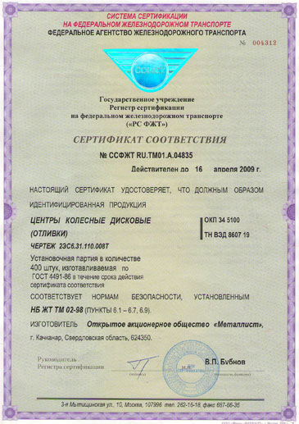

Список литературы

[1] – ФЗ "О федеральном железнодорожном транспорте” от 25.08.1995 N 153-ФЗ;
[2] - ФЗ "Об энергосбережении и о повышении энергетической эффективности и о внесении изменений в отдельные законодательные акты Российской Федерации" от 23.11.2009 N 261-ФЗ
[3] - Положение о Министерстве путей сообщения Российской Федерации от 24.01.2001 г. N 49 - ФЗ
[4] - Правила по проведению сертификации в Российской Федерации от 05.07.2002 N 57
[5] - ГОСТ Р 51000.1-95 «Государственная система стандартизации Российской Федерации. Система аккредитации в Российской Федерации. Система аккредитации органов по сертификации испытательных и измерительных лабораторий. Общие требования». Дата актуализации: 01.01.2021
[6] - Приказ МПС РФ "Об утверждении Правил сертификации продукции, услуг, предоставляемых пассажирам на федеральном железнодорожном транспорте" от 27.12.1999 N 45Ц
[7] - Правила применения знака соответствия при обязательной сертификации продукции. Утверждены Постановлением Госстандарта России от 25 июля 1996г. № 14
[8] - Указание МПС РФ от 12.11.1996 N 166у (ред. от 09.02.1998) "О проведении работ по созданию Системы сертификации"

